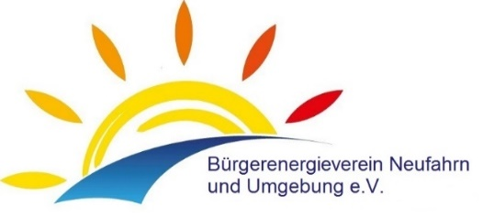www.buergerenergieverein-neufahrn.de info@buergerenergieverein-neufahrn.de
Ziel des Vereins ist es aktiv bei der Energiewende mitzuwirken. Dies geschieht mit Informationen für die Bevölkerung durch Vorträge, Diskussionen und Exkursionen. Unser Verein ist gemeinnützig,
der Mitgliedsbeitrag beträgt 18 €,
der Familienbeitrag 25 €, im Jahr.
Wie kann Ihnen unser Verein helfen? Ihr Verhalten, ihre Kaufentscheidungen wirken sich mehr oder weniger klima-schädlich aus. Nur mit guten und sachlichen Informationen ist man in der Lage, seine Entscheidung regional, saisonal oder im Sinne der Kreislaufwirtschaft richtig zu treffen. Denken Sie bitte daran, nicht die Industrie an sich ist der große Energie- und Ressourcenverbraucher, sondern unsere Nachfrage nach immer mehr Gütern aus aller Welt.

Denken Sie beim Konsum auch an die Produktion!
So werden für das Herstellen eines Mittelklasseautos 20 000 kWh Strom benötigt, zusätzlich eine Menge Kohle für die Stahlproduktion und Öl für die Kunststoffteile.
Wir müssen von der Linear- zur
Kreislaufwirtschaft kommen.
Bei der Kreislaufwirtschaft werden bestehende Materialien und Produkte so lange wie möglich verwendet, geteilt, repariert und recycelt. In der Praxis bedeutet dies, dass Abfälle auf ein Minimum reduziert werden. Nachdem ein Produkt das Ende seiner Lebensdauer erreicht hat, bleiben die Ressourcen und Materialien so weit wie möglich in der Wirtschaft. Sie können immer wieder produktiv genutzt werden, um weiterhin Wertschöpfung zu generieren.
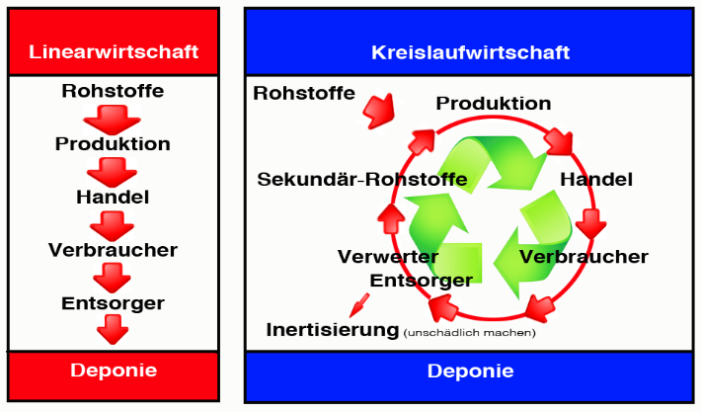
10 Jahre Bürgerenergieverein Neufahrn u. U. e.V.
Mit dir in eine nachhaltige Zukunft!
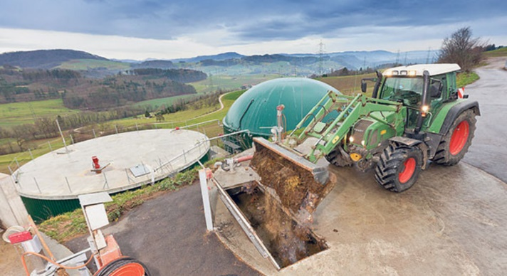
Mist wird zu Strom und Wärme und bleibt nach wie vor Dünger!

Was muss getan werden, um die Klimaerwärmung zu stoppen?
- Energieverschwendung beenden
- Decarbonisierung – weg von den fossilen Rohstoffen Kohle, Öl und Gas.
- Wir müssen die Abwärme von Blockheizkraftwerken, sowie Sonnenenergie, Windenergie und
die vorhandene Biomasse nutzen.
- Schaffung von regionalen Kreisläufen.
- Innovationen zum Klimaschutz müssen gefördert werden.

Was kannst du tun?
- Weniger tierische Produkte essen
- Photovoltaikanlage aufs Dach
bauen, um damit auch das eigene
Elektroauto laden zu können
- Stromfresser austauschen (Kühl- u. Gefriergeräte, Heizkreispumpe)
- Sparduschköpfe verwenden
- energetische Sanierung der Gebäude (Dämmung, Heizsysteme)
- Wertstoffe sammeln
- Nachhaltige Produkte verwenden
- Recyclingpapier verwenden
- Schild, „Bitte keine Werbung“ am Briefkasten anbringen
- nachhaltige Geldanlage (z.B. in die regenerative Energieerzeugung)
- Klimagase kompensieren
(z.B. wird bei Atmosfair mit 23 €
1 Tonne CO₂ ausgeglichen)
- auf Flugreisen verzichten (in den Flughöhen ist CO₂ 2,7mal schädlicher wie auf am Boden, Kondensstreifen halten die Wärme am Boden)
- auf Kreuzfahrten verzichten (Ein Kreuzfahrtschiff verursacht die Abgase wie fünf Millionen Autos)

Bauen mit Holz!
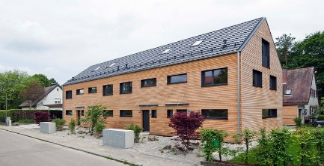
Holzhäuser speichern CO₂ über die gesamte Lebensdauer. Nach dem Abriss der Häuser kann das Holz noch verheizt werden.
Heizen mit Biomasse!
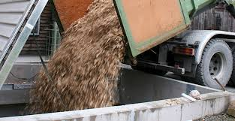
Biomasse ist CO₂-neutral, so viel der Baum im Wachstum CO₂ bindet, gibt er bei der Verbrennung wieder ab. Der Energieaufwand für die Herstellung von Pellets beträgt ca. 3 % des Brennwertes. Auch Pellets sind praktisch CO₂-neutral.
Was machen Bürger-Energiegenossenschaften?
Sie investieren in erneuerbare Energien aus Wind, Sonne und Biomasse, betreiben Wärmenetze und organisieren Car-Sharing. Ihr Geld ist hier gut und nachhaltig angelegt.

Kaufen Sie regional und saisonal!
Bevor wir ein Lebensmittel verzehren, hat es im Durchschnitt 1.700 km Transport-weg hinter sich. Bitte verzichten Sie auf Waren, die mit dem Flugzeug trans-portiert werden, hier ist der CO₂ Ausstoß zweihundertmal höher wie beim Transport mit dem Schiff. Auch der Transport mit dem LKW ist nicht ohne. Dieser benötigt sechs Millionen Liter Diesel, um ein Kg Gemüse von Spanien, pro Woche und Bundesbürger, zu uns zu bringen.
Kaufen Sie bei regionalen Produzenten und besuchen Sie die Wochenmärkte in ihrer Umgebung, z.B. in
- Neufahrn: Mittwoch
von 7.30 bis 12.30 Uhr
am Kindergarten-Parkplatz
- Rottenburg: Samstag
von 8.00 bis 11.30 Uhr
am ehemaligen Bahnhof
- Pfaffenberg: Dienstag
von 8.00 bis 12.00 Uhr
beim Getränke Fleischmann

Jeden ersten Samstag im Monat, um
20 Uhr, ist beim Pritscher in Schaltdorf der Kraftwerklerstammtisch.

